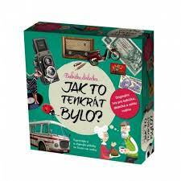
Program aktivit na 25. týden
Pondělí 19.6.2023 svátek má Leoš, Leo
Dopolední aktivity
Kadeřnice, motomed
Odpolední aktivity
Individuální RHB, individuální aktivity

Úterý 20.6.2023 svátek má Květa, Květuše
Dopolední aktivity
Skupinové cvičení, čtení na patrech
Odpolední aktivity
Narozeninové posezení

Středa 21.6.2023 svátek má Alois, Aloisie
Dopolední aktivity
Individuální aktivity, RHB
Odpolední aktivity
Vycházky do přírody (dle počasí)

Čtvrtek 22.6.2023 svátek má Pavla
Dopolední aktivity
Skupinové cvičení, čtení na terase (dle počasí)
Odpolední aktivity
Reminiscence, motomed

Pátek 23.6.2023 svátek má Zdeňka
Dopolední aktivity
Individuální aktivity, RHB
Odpolední aktivity
Vycházky do přírody (dle počasí)

